Задание для обучающихся
с применением дистанционных образовательных технологий
и электронного обучения

Дата: 06 ноября 2020г.
Группа: А-19
Учебная дисциплина: Техническая механика
Тема занятия: Соединения шпоночные
Форма: лекция

Содержание занятия:
- Изучение теоретического материала
- Составление конспекта

Теоретический материал
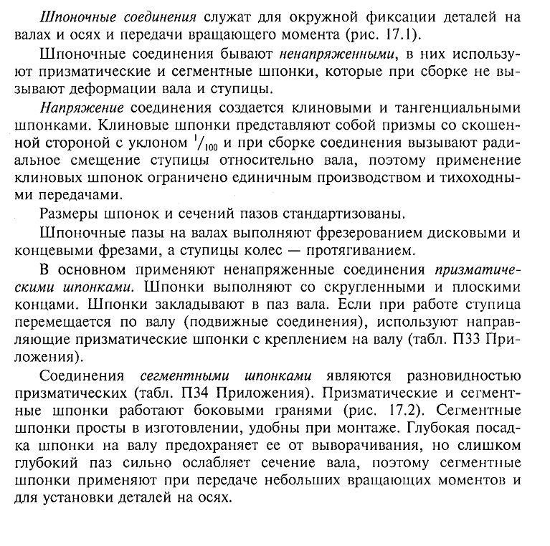

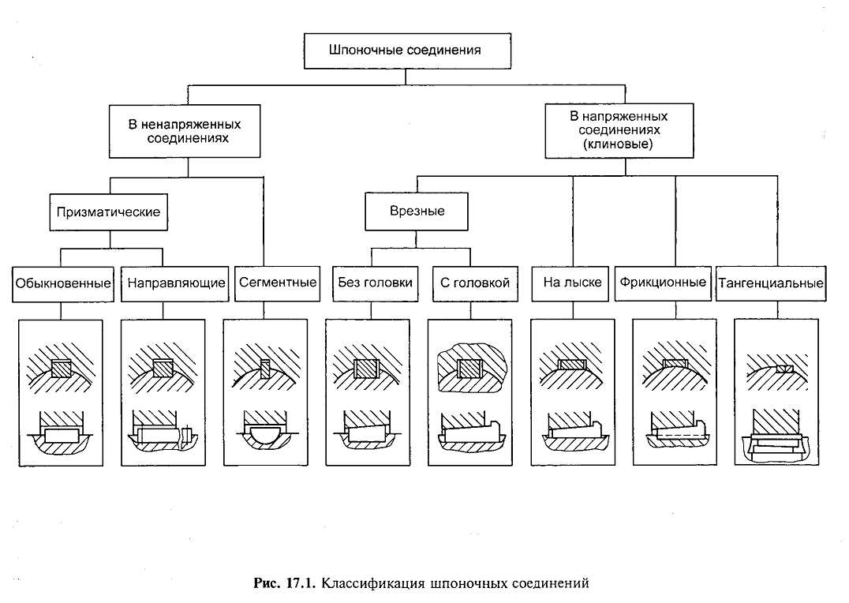
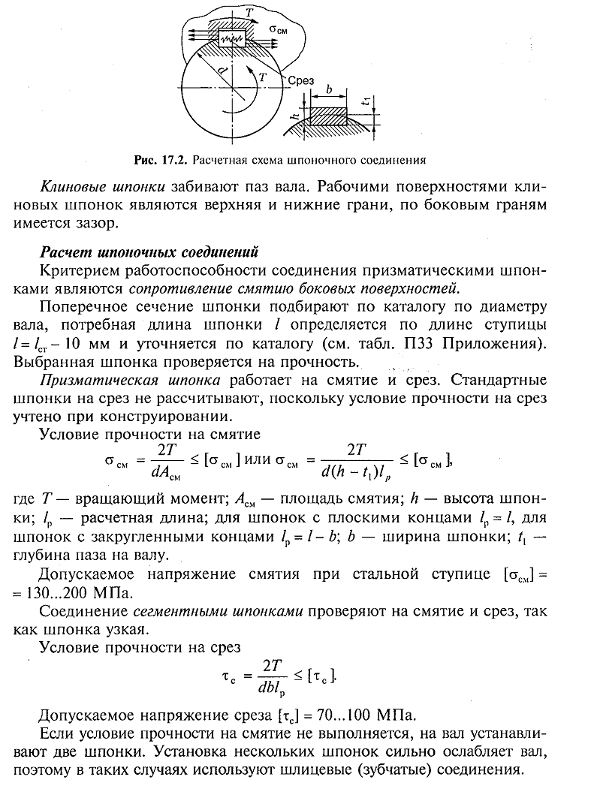

Задание:
- Изучите теоретический материал.
- Запишите в тетрадь:
- Назначение шпоночного соединения;
- Основные типы шпонок;
- Критерий работоспособности шпоночного соединения;
- Как подбирают размеры шпонок?
- Как работает призматическая и сегментная шпонки?

Форма отчета.
- Сделать фото конспекта в тетради
- Срок выполнения задания 06.11.2020г.
- Получатель отчета. Сделанные фото прикрепляем в Google Класс, код курса civbwg4.

